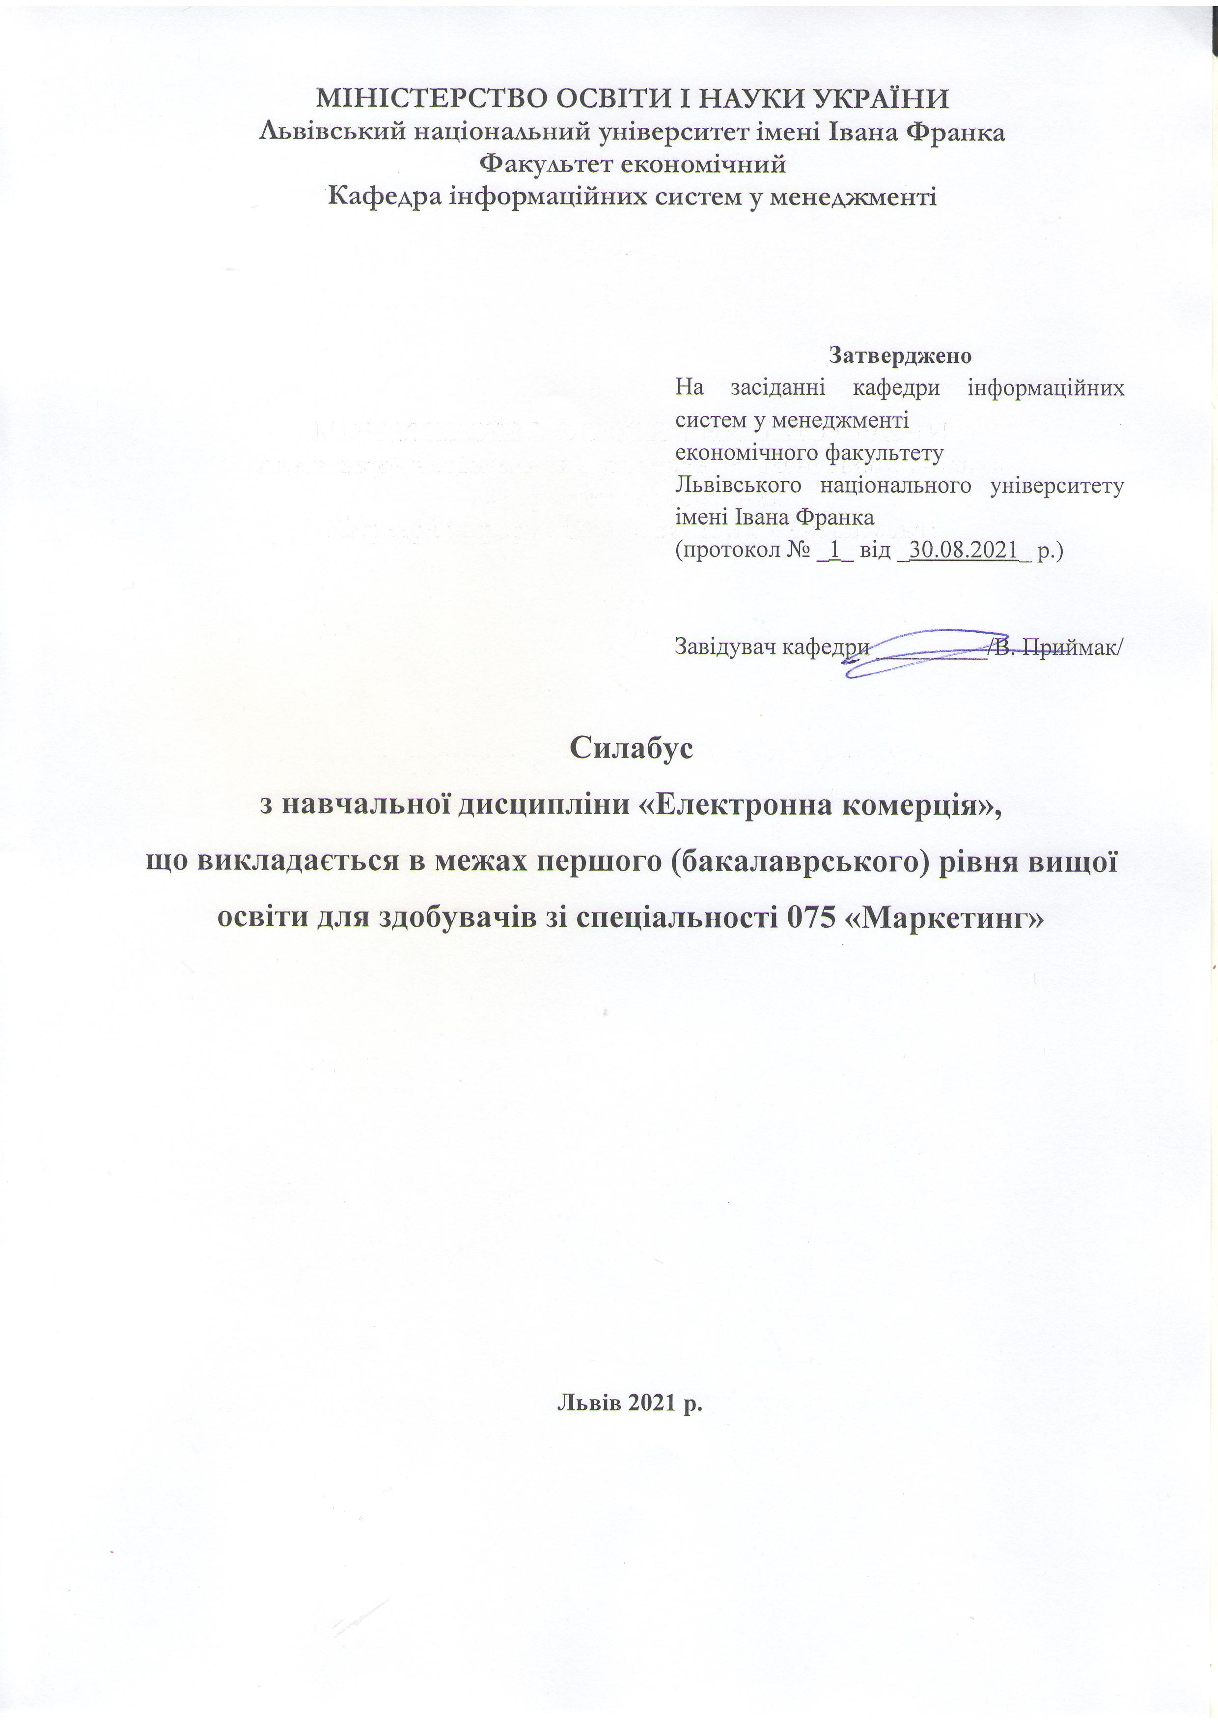

Назва дисципліни | Електронна комерція
Адреса викладання дисципліни | м. Львів, проспект Свободи, 18
Факультет та кафедра, за якою закріплена дисципліна | Економічний факультет, кафедра інформаційних систем у менеджменті
Галузь знань, шифр та назва спеціальності | галузі знань 07 «Управління та адміністрування»  спеціальності 075 «Маркетинг»
Викладачі дисципліни | Белз Олександра Григоврівна, кандидат економічних наук, доцент кафедри інформаційних систем у менеджменті
Контактна інформація викладачів | oleksandra.belz@lnu.edu.ua, econom.lnu.edu.ua/employee/belz-o-h
Консультації з питань навчання по дисципліні відбуваються | Консультації в середовищі MS Teams. Для погодження часу он-лайн консультацій слід писати на електронну пошту викладача
Сторінка курсу
Інформація про дисципліну | Курс розроблено таким чином, щоб надати учасникам необхідні знання для вивчення теоретичних і практичних засад створення проектів електронної комерції, проведення електронних платежів, організації захисту інформації, створення контекстної реклами
Коротка анотація дисципліни | Дисципліна «Електронна комерція» є нормативною дисципліною з спеціальності 075 «Маркетинг» для освітньої програми підготовки бакалаврів, яка викладається в 8 семестрі в обсязі 3 кредити (за Європейською Кредитно-Трансферною Системою ECTS)
Мета та цілі дисципліни | Метою вивчення дисципліни «Електронна комерція» є надання теоретичних і практичних знань щодо виконання комерційних угод з використанням електронних засобів. Дисципліна дає ґрунтовні теоретичні знання i практичні навики створення та ведення проектів електронної комерції
Література для вивчення дисципліни | Базова  - Белз О. Г. Основи електронного бізнесу: навч. посіб / Олександра Белз / Львів: ЛНУ імені Івана Франка, 2018. – 176 с.  Допоміжна  - Зайцева О.О., Болотинюк І.М. Електронний бізнес: Навчальний посібник. / За наук. ред. Н.В. Морзе. – Івано-Франківськ : «Лілея-НВ» – 2015. – 264 с.  - Тардаскіна Т. М. Електронна комерція: Навчальний посібник / Тардаскіна Т. М., Стрельчук Є. М., Терешко Ю. В. – Одеса: ОНАЗ ім. О. С. Попова, 2011. – 244 с.  - Шалева О. І. Електронна комерція. Навч. посіб. / О. І. Шалева. – К.: Центр учбової літератури, 2011. – 216 с.  Інформаційні ресурси  - Youtube-канал Дмитра Кота. URL: www.youtube.com/channel/UCgee5NZ-mdfNkrAOokgEccg  - Блог eLama. URL: elama.ru/blog/  - Блог ppcworld. URL: ppc.world  - Блог WebPromoExperts. URL: webpromoexperts.net  - Блог Zushi Pletnev. URL: www.zushipletnev.com/blog/  - Блог Артема Мазура. URL: artemmazur.ru/vse-stati-bloga/  - Блог Даниила Шардакова. URL: shard-copywriting.ru/all-articles/
Обсяг курсу | 90 годин, з них: 28 годин лекцій, 28 годин лабораторних занять та 34 годин самостійної роботи
Очікувані результати навчання | Після завершення цього курсу студент буде:  - Знати: місце та роль електронної комерції в інформаційному секторі економіки; моделі електронної бізнесу; переваги електронної комерції; платіжні системи в Internet; інструментарій створення інтернет-проектів; методи та заходи захисту інформації від випадкового пошкодження; місце та роль реклами та маркетингу в проектах електронної комерції; особливості ведення бізнесу на маркетплейсах  - Вміти: розробляти іnternet-проекти електронної комерції засобами WordPress; просувати сайти засобами контекстної реклами; створювати рекламні проекти в середовищі Photoshop
Ключові слова | Електронна комерція, інтернет-маркетинг, інтернет-магазин, платіжні системи в Інтернеті, CMS-систем, психологічні тригери, конверсія, цільовий трафік, сторінка приземлення, CTR, протокол SSL, дайджест повідомлення, маркетплейс, дропшипінг
Формат курсу | Очний
Теми | Подано у Схемі курсу
Підсумковий контроль, форма | Залік в кінці семестру
Пререквізити | Вивчення дисципліни «Електронна комерція» вимагає знань з дисципліни «Інформатика», «Основи економічної науки», «Мікроекономіка», «Макроекономіка»
Навчальні методи та техніки, які будуть використовуватися під час викладання курсу | Лекції з використанням презентацій, демонстрація роботи з програмними системами та інтернет-сервісами
Необхідне обладнання | Вивчення курсу потребує використання такого програмного забезпечення: Photoshop, WordPress з плагінами електронної комерції, OpenCart, низки інтернет-сервісів
Критерії оцінювання (окремо для кожного виду навчальної діяльності) | Оцінювання проводиться за 100-бальною шкалою. Бали нараховуються за наступним співвідношенням:  • лабораторні: 50% семестрової оцінки; максимальна кількість балів 50  • контрольні заміри (модулі): 50% семестрової оцінки; максимальна кількість балів 50  Підсумкова максимальна кількість балів – 100
Питання до заліку чи екзамену. | - Механізми підтримки електронного бізнесу:  - Електронний бізнес – це:  - Електронна комерція – це:  - Моделі бізнес-взаємодії:  - Віртуальне підприємство це:  - Електронний бізнес передбачає:  - Переваги електронного бізнесу:  - Переваги інтернет-маркетингу:  - Електронний гаманець – це:  - Електронні гроші – це:  - Смарт-картка – це:  - Скретч-картка – це:  - Типи платіжних карток, які використовують для розрахунків у мережі Інтернет:  - Платіжна система в Інтернет – це:  - Банк-емітент – це:  - Банк-екваєр – це:  - Процесінговий центр платіжної системи – це:  - Розрахунковий банк платіжної системи – це:  - Традиційна платіжна система – це:  - Приклади українських платіжних систем з електронною готівкою:  - Електронні чеки – це:  - Способи оплати у межах мережі Інтернет:  - Приклади платіжних систем з кредитними картками:  - Приклади платіжних систем з дебетними картками:  - Приклади віртуальних кредитних карток:  - Приклади міжнародних платіжних систем з електронною готівкою:  - Вимоги до платіжних систем в Інтернет:  - Процедура адміністрування бази даних у проектах електронного бізнесу передбачає:  - Процедура ідентифікації в проектах електронного бізнесу передбачає:  - Способи створення проектів електронного бізнесу:  - Python – це:  - Система управління контентом – це:  - Web-сервер – це:  - Найбільш популярні web-сервери:  - Локальний web-сервер – це:  - CMS-системи виконують такі функції:  - До універсальних CMS-систем належать:  - До спеціалізованих CMS-систем належать:  - Конверсія – це:  - Цільовий трафік– це:  - Сторінка приземлення – це:  - CTR – це:  - CTB – це:  - CTI – це:  - CPC – це:  - CPM – це:  - CPA – це:  - CPL – це:  - PPC – це:  - кі протоколи не використовують для захисту інформації в електронному бізнесі:  - Протокол SSL передбачає встановлення такого програмного забезпечення:  - Встановлення якого програмного забезпечення не вимагає реалізація протоколу SET:  - Стандарт SPA/UCAF працює з:  - Програмні методи та заходи захисту інформації від несанкціонованого доступу чи навмисного пошкодження або знищення інформації:  - Симетричне шифрування або шифрування з таємним ключем – це шифрування за такою схемою:  - Асиметричне шифрування або криптографія з відкритим ключем – це шифрування за такою схемою:  - Дайджест повідомлення – це:  - Нова версія протоколу SSL має назву:  - У протоколі SET всі учасники обмінюються:  - Розробником стандарту CAP (Chip Authentication Program) є фірма:  - Розробником стандарту DPA (Dynamic Password Authentication) є фірма:  - Методи та заходи захисту інформації від випадкового пошкодження чи знищення інформації:  - Методи та заходи захисту інформації від несанкціонованого доступу чи навмисного пошкодження або знищення інформації:  - Методами керування доступом з метою захисту інформації в мережі Інтернет є:  - Методами розширення парольного захисту в мережі Інтернет є:  - Біометричні методи та заходи захисту інформації від несанкціонованого доступу чи навмисного пошкодження або знищення інформації:  - Адміністративні методи та заходи захисту інформації від несанкціонованого доступу чи навмисного пошкодження або знищення інформації:  - Технічні методи та заходи захисту інформації від несанкціонованого доступу чи навмисного пошкодження або знищення інформації:  - Модель 3-D Secure реалізована на основі таких 3-х доменів  - Маркетплейс – це:  - Дропшипінг – це:  - Підготовка до продаж на маркетплейсі Розетка передбачає:  - Існують такі стратегії торгів на Amazon:  - Лістинг Amazon – це:  - Причини видалення оголошень на OLX:
Опитування | Анкету-оцінку з метою оцінювання якості курсу буде надано по завершенню курсу

